Chương trình quản lý công việc

Dựng cấu trúc
- Tạo một project mới tên quanlycongviec.
- Tạo giao diện chính gồm một TextView và một ListView. Sửa TextView thành quản lý công việc. Ánh xạ nó.
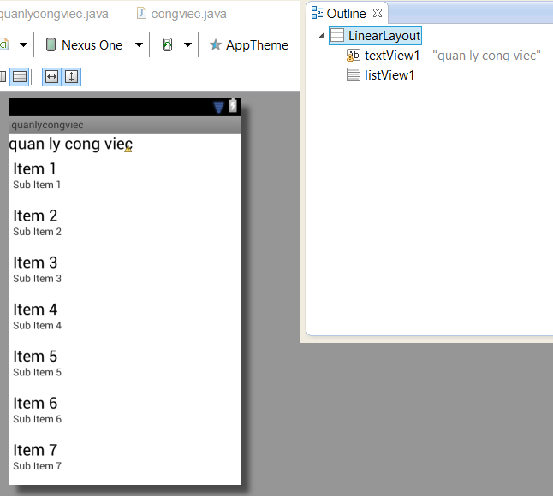
- Tạo một class mới tên “QuanLyCongViec” kế thừa từ SQLiteOpenHelper và thêm nội dung như sau:
public class QuanLyCongViec extends SQLiteOpenHelper{

public QuanLyCongViec(Context context) {
super(context, "quanlycongviec",null, 1);
// TODO Auto-generated constructor stub
}

@Override
public void onCreate(SQLiteDatabase db) {
// TODO Auto-generated method stub
String sql="create table qlcv" +
"(" +
"_id integer primary key autoincrement," +
"noidung text," +
"thoigian text" +
") ";
db.execSQL(sql);
}

@Override
public void onUpgrade(SQLiteDatabase db, int oldVersion, int newVersion) {
// TODO Auto-generated method stub
db.execSQL("drop table if exists qlcv");
onCreate(db);
}
}
- Tạo một class mới tên “CongViec” có nội dung như sau:
public class CongViec {
public int id;
public String noidung;
public String thoigian;
public CongViec(String nd,String tg)
{
this.noidung=nd;
this.thoigian=tg;
}
public CongViec(int id,String nd,String tg)
{
this.id=id;
this.noidung=nd;
this.thoigian=tg;
}
}

Tạo menu và activity thêm một công việc

Tao menu item
- Eclipse mới đã tự tạo ra một OptionMenu cho ta, ta chỉ cần thêm dữ liệu (Trong MainActivity ta thấy đã override onCreateOptionMenu). Mở file activity_main.xml trong thư mục menu và thêm vào 1 item để được giống mã bên dưới.
<menu xmlns:android="http://schemas.android.com/apk/res/android" >
<item
android:id="@+id/menu_settings"
android:orderInCategory="100"
android:title="@string/menu_settings"/>
<item
android:id="@+id/them"
android:title="them cong viec" />
</menu>
- Chạy chương trình và nhấn vào nút menu xem đã có menu “them” chưa

Tạo activiy them
- Tạo một layout mới tên “activity_themcongviec.xml”. Có giao diện như hình
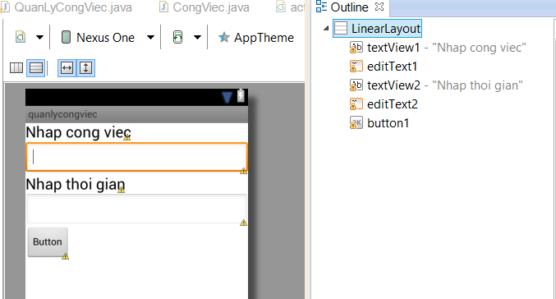
- Tạo một class mới tên “ThemCongViec.class” kế thừa từ activity và override lên hàm onCreate. Gán layout rồi ánh xạ 2 edittext và 1 button.
public class ThemCongViec extends Activity{

EditText et_noidung,et_thoigian;
Button bt;
@Override
protected void onCreate(Bundle savedInstanceState) {
// TODO Auto-generated method stub
super.onCreate(savedInstanceState);
setContentView(R.layout.activity_themcongviec);
et_noidung=(EditText)findViewById(R.id.editText1);
et_thoigian=(EditText)findViewById(R.id.editText2);
}
}
- Mở AndroidManifest lên và thêm activity.
<activity
android:name="com.example.quanlycongviec.ThemCongViec"
android:label="@string/app_name" >
</activity>
- Quay về file chính override lên onOptionsItemSelected và viết như sau:
@Override
public boolean onOptionsItemSelected(MenuItem item) {
// TODO Auto-generated method stub
switch(item.getItemId())
{
case R.id.them:
Intent i=
new Intent(getApplicationContext(),ThemCongViec.class);
startActivityForResult(i,999);
break;
}
return super.onOptionsItemSelected(item);
}

- Chạy chương trình, nhấp menu chọn thêm công việc để xem đã chuyển qua được activity thêm công việc chưa.

Lấy dữ liệu trả về từ intent, đưa vào database
- Mở file “ThemCongViec.java” (activity ThemCongViec) và viết sự kiện nhấn button và trả về giá trị.
bt.setOnClickListener(new View.OnClickListener() {

@Override
public void onClick(View v) {
// TODO Auto-generated method stub
String noidung=et_noidung.getText().toString();
String thoigian=et_thoigian.getText().toString();
Intent i=new Intent();
i.putExtra("noidung", noidung);
i.putExtra("thoigian", thoigian);
setResult(RESULT_OK,i);
finish();
}
});
- Quay về Activity chính và khai báo biến toàn cục
QuanLyCongViec quanlycongviec;

- Trong hàm onCreate khởi tạo đối tượng
quanlycongviec=new QuanLyCongViec(this);

- Override lên phương thức onActiviyResult. Lấy dữ liệu về và gọi hàm để thêm công việc vào database.
@Override
protected void onActivityResult(int requestCode, int resultCode, Intent data) {
// TODO Auto-generated method stub
super.onActivityResult(requestCode, resultCode, data);
if(requestCode==999 && resultCode==RESULT_OK)
{
String noidung=data.getStringExtra("noidung");
String thoigian=data.getStringExtra("thoigian");
CongViec c=new CongViec(noidung,thoigian);
quanlycongviec.taoCongViec(c);
}
}

Đọc dữ liệu từ database đưa lên ListView

Hàm lấy công việc trả về ArrayList
- Mở file “QuanLyCongViec.java” và thêm một hàm để lấy tất cả công việc ra
public ArrayList<CongViec> layCongViec()
{
ArrayList<CongViec> ds_cv=new ArrayList<CongViec>();
SQLiteDatabase db=this.getReadableDatabase();
Cursor contro=db.rawQuery("select * from qlcv",null);
contro.moveToFirst();
do
{
int id=Integer.parseInt(contro.getString(0));
String noidung=contro.getString(1);
String thoigian=contro.getString(2);
CongViec a=new CongViec(id,noidung,thoigian);
ds_cv.add(a);
}while(contro.moveToNext());
return ds_cv;
}

Xây dựng ListView
- Tạo một file xml mới tên “listview_item.xml” và kéo vào 3 TextView, TextView đầu tiên có thuộc tính visibility:gone để không hiển thị (nhưng vẫn tồn tại, nó sẽ chứa id cho dễ quản lý)
<?xml version="1.0" encoding="utf-8"?>
<LinearLayout xmlns:android="http://schemas.android.com/apk/res/android"
android:layout_width="fill_parent"
android:layout_height="fill_parent"
android:orientation="vertical" >

<TextView
android:id="@+id/textViewid"
android:layout_width="wrap_content"
android:layout_height="wrap_content"
android:text="Large Text"
android:visibility="gone"
android:textAppearance="?android:attr/textAppearanceLarge" />

<TextView
android:id="@+id/textViewnoidung"
android:layout_width="wrap_content"
android:layout_height="wrap_content"
android:text="Large Text"
android:textAppearance="?android:attr/textAppearanceLarge" />

<TextView
android:id="@+id/textViewthoigian"
android:layout_width="wrap_content"
android:layout_height="wrap_content"
android:text="Medium Text"
android:textAppearance="?android:attr/textAppearanceMedium" />

</LinearLayout>

- Quay về file java chính khai báo biến toàn cục
ArrayList<CongViec> ds_congviec=new ArrayList<CongViec>();

- Xây dựng thêm 2 class cục bộ để làm adpater
public static class View_Mot_O
{
TextView id;
TextView noidung;
TextView thoigian;
}
class myadapter extends BaseAdapter{
Context context;

myadapter(Context c)
{
context=c;
}

public int getCount() {
// TODO Auto-generated method stub

return ds_congviec.size();
}

public Object getItem(int arg0) {
// TODO Auto-generated method stub
return ds_congviec.get(arg0);
}

public long getItemId(int arg0) {
// TODO Auto-generated method stub
return arg0;//ds_congviec.get(arg0).id;
}

public View getView(int arg0, View arg1, ViewGroup arg2) {
// TODO Auto-generated method stub
View_Mot_O mot_o;
LayoutInflater inf= ((Activity)context).getLayoutInflater();
if(arg1==null)
{
mot_o = new View_Mot_O();
arg1 = inf.inflate(R.layout.listview_item, null);
mot_o.id=
(TextView) arg1.findViewById(R.id.textViewid);
mot_o.noidung =
(TextView)arg1.findViewById(R.id.textViewnoidung);
mot_o.thoigian =
(TextView)arg1.findViewById(R.id.textViewthoigian);

arg1.setTag(mot_o);
}
else
mot_o=(View_Mot_O)arg1.getTag();

mot_o.id.setText(ds_congviec.get(arg0).id+"");
mot_o.noidung.setText(ds_congviec.get(arg0).noidung);
mot_o.thoigian.setText(ds_congviec.get(arg0).thoigian);

return arg1;
}
}
- Xây dựng một hàm mới tên “docdulieu” để lấy dữ liệu ra và gán lên listview. Tách thành hàm rời để tái sử dụng.
public void docdulieu(Context c)
{
ds_congviec=quanlycongviec.layCongViec();
lv.setAdapter(new myadapter(c));

}
- Trong hàm onCreate sau khi tạo quanlycongviec xong ta gọi hàm đoc dữ liệu đưa lên listview ở đây dùng try catch để bẫy trường hợp khi lần đầu chạy thì làm gì có dữ liệu để đọc ra.
quanlycongviec=new QuanLyCongViec(this);
try{
docdulieu(this);
}catch(Exception e)
{

}
- Cuối cùng để cập nhật lại dữ liệu sau mỗi lần thêm thì ta bổ xung trong onActivityResult

@Override
protected void onActivityResult(int requestCode, int resultCode, Intent data) {
super.onActivityResult(requestCode, resultCode, data);
…………………………………………………………………
quanlycongviec.taoCongViec(c);
docdulieu(this);
}
}
- Chạy chương trình, thêm dữ liệu mới và xem kết được cập nhật.

